ELEKTRİK-ELEKTRONİK MÜHENDİSLİĞİ OTOMATİK KONTROL YAZ OKULU FİNAL SORULARI
24.08.2017
Adı Soyadı :………………………

No : ………………………

S-1) Açık çevrim ve kapalı çevrim blok diyagramını çizip karşılaştırın.
S-2) a) Aşağıdaki fonksiyonun Laplace dönüşümünü alıp son değerini hesaplayın.
$$\frac{d^{2}f(t)}{{dt}^{2}}+5\frac{df(t)}{dt}+4f\left(t\right)=5u_{s}\left(t\right) (y\left(0\right)=-1,\frac{dy\left(t\right)}{dt}|_{t=0}=2)$$
b) Aşağıdaki transfer fonksiyonunun son değerini bulun.
S-3) Aşağıdaki sistemin kararlı olması için K değeri ne olmalıdır.
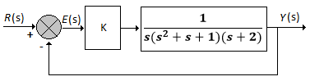
S-4) İleri yol transfer fonksiyonu aşağıdaki gibi verilen bir sistemin Kararlı hal hatasının %10 olması için K değerini bulun.
S-5) Aşağıdaki devrede v_{c} ve i_{L} state variable ve i_{R} çıkış ise durum değişkenleri (state-space) denklemini bulun.
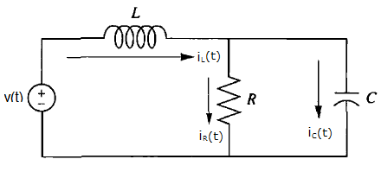

Süre: 90 dakika Başarılar. Doç. Dr. Mahit Güneş
CEVAPLAR

